**Задания к Теме 1.**

**Задание 1.**

Вы с родителями решили проехать Курскую область «от края и до края». Разработать маршрут путешествия вам помогут крайние точки.Если вы правильно разместите на географической карте координаты крайних точек области, согласно их расположению на местности, то без труда определите направление своего движения.

1. 52°26΄ с.ш., 35°34΄ в.д.

2. 50°54΄ с.ш, 35°40΄ в.д.

3. 51°39΄ с.ш., 34°09΄ в.д.

4. 51°45΄ с.ш., 38°31΄ в.д.

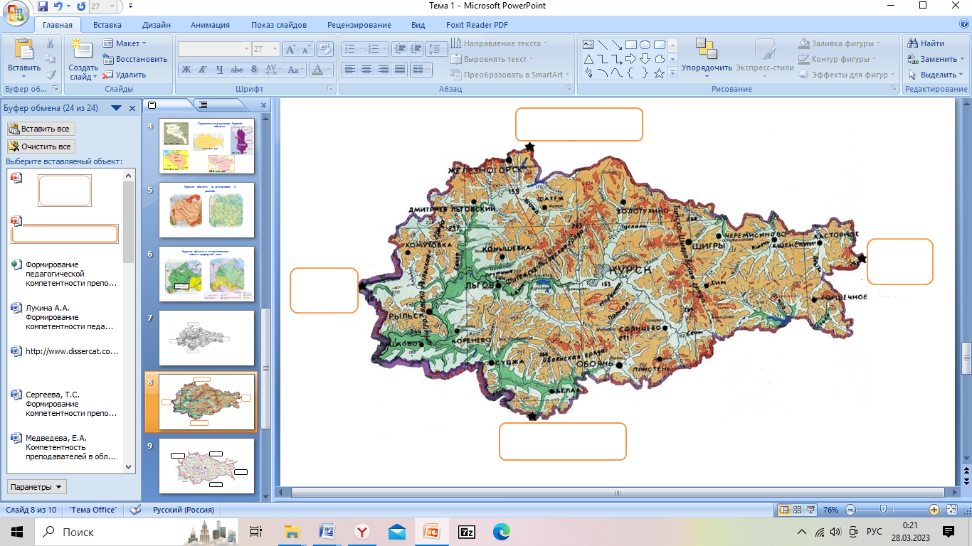

**Задание 2.**

Вы собрались совершить путешествие вдоль границ Курской области, но на карте «Границы Курской области» исчезли названия нескольких областей. Из списка выберите недостающие регионы, и верно разместите их на карте.

1. Тульская область,
2. Воронежская область
3. Белгородская область,
4. Владимирская область
5. Орловская область
6. Свердловская область
7. Брянская область

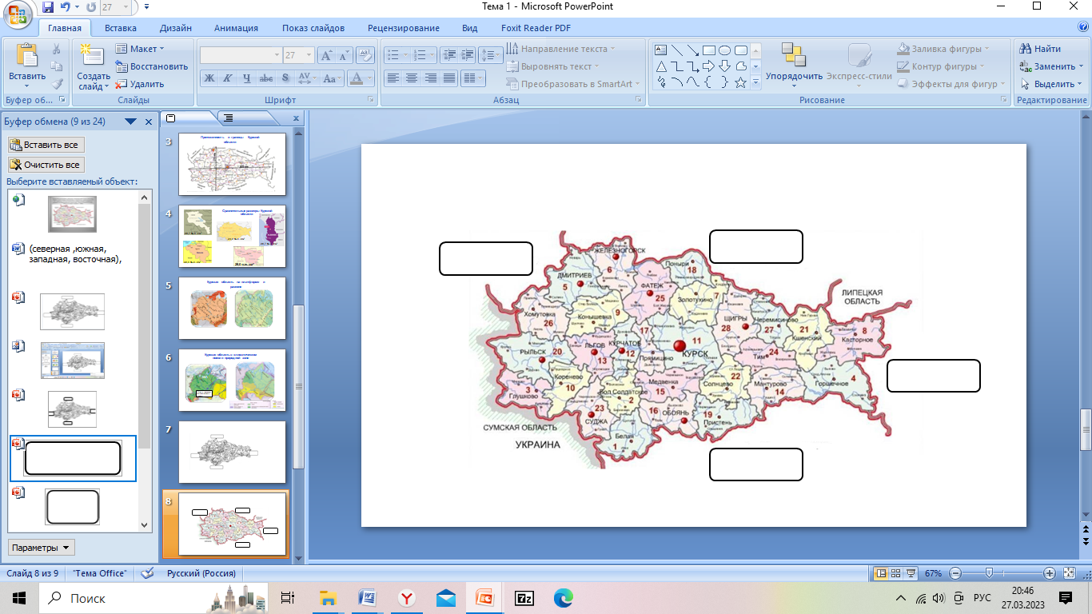

**Задание 3.**

Из предложенного списка выберите показатели, характеризующие географическое положение Курской области

1. Арктический климатический пояс
2. Среднерусская возвышенность
3. Центральный экономический район
4. Лесостепная природная зона
5. Сибирская платформа
6. Область умеренно-континентального климата
7. Европейская часть России
8. Степная природная зона